

**GUÍA RÁPIDA DEL SISTEMA DE CONTROL DE SEGUIMIENTO DE AUDITORIAS (SICSA)  
MÓDULO “Años Fiscales”**

**INTRODUCCIÓN A LA PLATAFORMA**



**2022-2023**

**V.1.0**

**Índice**

**Contenido**

Objetivo 3

Alcance 3

Usuario 3

ADMINISTRACIÓN DE CATÁLOGOS 4

Administración de Catálogos 4

Años Fiscales 6

**Información General**

# Objetivo

Proporcionar a los usuarios una visión general concisa y práctica de cómo utilizar dicho módulo de manera efectiva.

# Alcance

El alcance de este proyecto consiste en desarrollar una Plataforma Integral que abarque todas las fases del proceso de registro, seguimiento y consulta de auditorías. Esta plataforma permitirá llevar a cabo tanto las operaciones directas como las indirectas relacionadas con las auditorías.

# Usuario

Usuarios con perfil *operador* del área de la Dirección de Atención y Seguimiento a Auditorias de la Secretaria de Finanzas y Tesorería General del Estado.

**Administración de Catálogos**

# ADMINISTRACIÓN DE CATÁLOGOS

# Administración de Catálogos



**Presionaremos el siguiente botón para mostrar el menú principal**

**Seleccionar la opción Administración la cual desplegará un submenú**

**De las opciones del submenú elegiremos el catálogo deseado**

****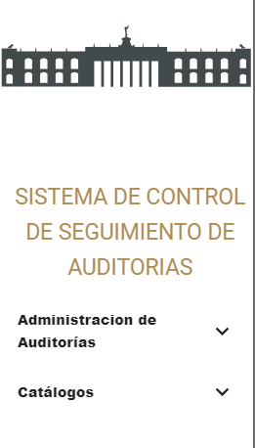

**El área de catálogos administra las variables utilizadas en los formularios utilizados en para especificar detalles de las auditorías**

|  |  |  |
| --- | --- | --- |
| **Menú** | **Sub-Menú** | **Descripción** |
| **Catálogos** | -Años Fiscales | En el menú “Años Fiscales” podrá agregar los años disponibles en la lista de seleccionable del formulario de auditorias |

# Años Fiscales

**En el menú “Años Fiscales” podrá agregar años disponibles a la lista de seleccionable del formulario de auditorias**

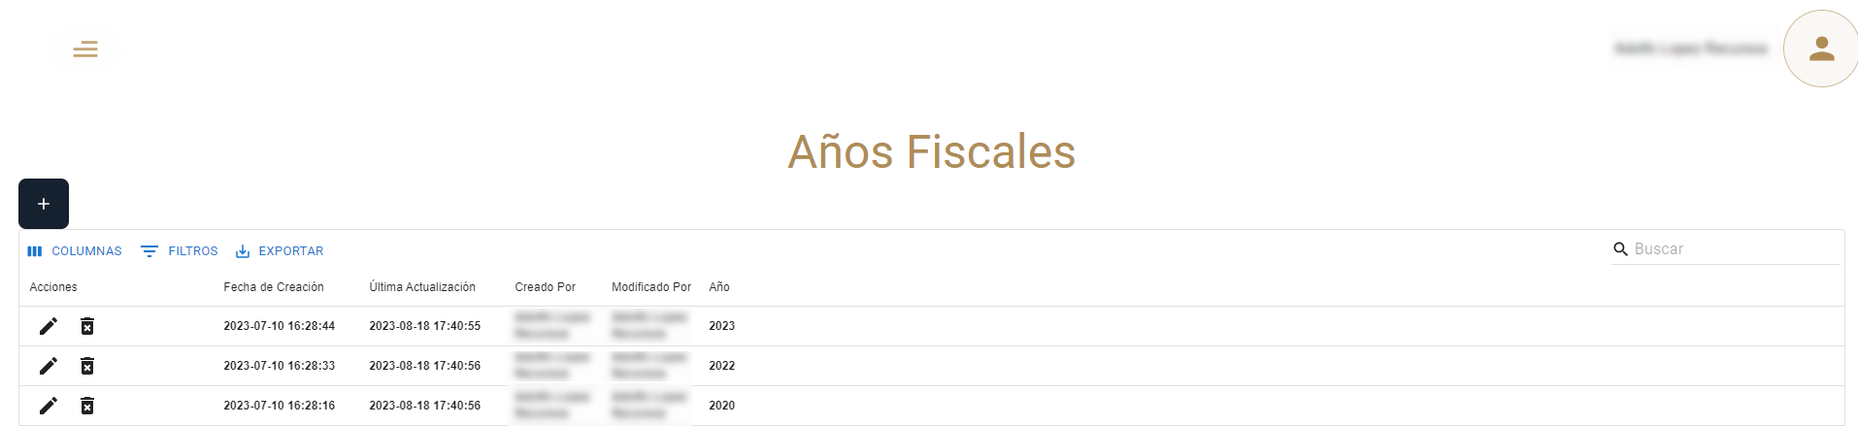

**Pulsa el botón “Agregar” y llena el formulario para crear un nuevo registro**

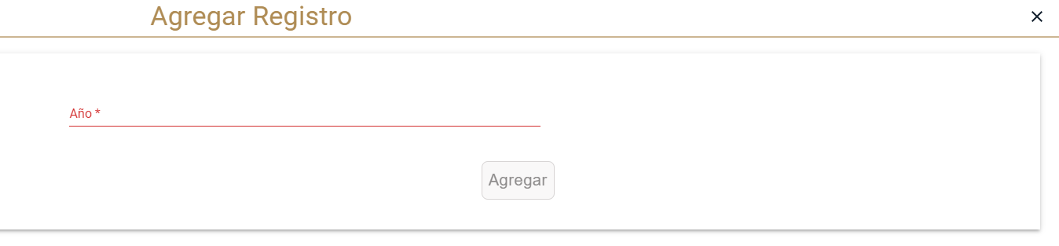

**Se habrá Creado un nuevo registro**



**Para buscar entre los registros utilice el recuadro de búsqueda utilizando palabras claves**



**El registro puede ser editado posteriormente pulsando el botón “Editar”**



**Para eliminar el registro pulse el botón “Eliminar”**

